**Слайд 1.**

**ДОКЛАД**

**о результатах правоприменительной практики Приокского управления Ростехнадзора при осуществлении федерального государственного надзора в области промышленной безопасности на опасных производственных объектах по хранению и переработке растительного сырья за 2024 год.**

**Общие положения**

В соответствии с пунктом 2 постановления Правительства Российской Федерации от 30 июня 2021 года N 1082 «О федеральном государственном надзоре в области промышленной безопасности», Федеральная служба по экологическому, технологическому и атомному надзору является федеральным органом исполнительной власти, уполномоченным на осуществление федерального государственного надзора в области промышленной безопасности.

Настоящий доклад о правоприменительной практике контрольно-надзорной деятельности в Приокском управлении Федеральной службы   
по экологическому, технологическому и атомному надзору при осуществлении федерального государственного надзора в области промышленной безопасности на объектах по хранению и переработке растительного сырья, сформирован в рамках подготовки проведения публичных мероприятий   
с подконтрольными субъектами и основан на реализации положений:

1. Федерального закона от 28.12.2024 № 540-ФЗ направленного на совершенствование организации и осуществления государственного контроля (надзора), а также на уточнение отдельных положений Федерального закона от 31.07.2020 № 248-ФЗ "О государственном контроле (надзоре) и муниципальном контроле в Российской Федерации".

В частности, Законом № 540-ФЗ предусмотрена обязанность оператора единого реестра видов контроля по ведению перечня объектов контроля, а также право контролируемого лица отказать инспектору в доступе на объекты контроля, к документам и в принятии иных мер по проведению контрольного (надзорного) мероприятия в случае, если на документах, оформленных контрольным (надзорным) органом, отсутствует либо нанесён некорректным образом двухмерный штриховой код.

Среди прочего Законом № 540-ФЗ также определены:

1) особенности осуществления и проведения обязательного профилактического визита и профилактического визита по инициативе контролируемого лица;

2) общие требования, предъявляемые к:

- индикаторам риска нарушения обязательных требований;

- предписаниям об устранении выявленных нарушений обязательных требований;

- соглашениям о надлежащем устранении выявленных нарушений обязательных требований.

В свою очередь, постановлением Правительства РФ от 28.12.2024 № 1955 внесены изменения в постановление Правительства РФ от 10.03.2022 № 336 "Об особенностях организации и осуществления государственного контроля (надзора), муниципального контроля".

Так, предусмотрено, что до 1 января 2030 года выдача предписаний по итогам проведения контрольных (надзорных) мероприятий без взаимодействия с контролируемым лицом допускается в случаях, предусмотренных Федеральным законом от 31.07.2020 № 248-ФЗ "О государственном контроле (надзоре) и муниципальном контроле в Российской Федерации" и постановлением № 336.

Одновременно до 1 января 2030 года ограничено действие норм, касающихся:

1) возможности проведения плановых проверок только в отношении объектов контроля, отнесённых к категориям чрезвычайно высокого и высокого риска, ОПО II класса опасности и ГТС II класса;

2) принятия решения о проведении профилактических и контрольно-надзорных мероприятий, а также оформления актов и предписаний об устранении выявленных нарушений по результатам их проведения посредством включения соответствующей информации в единый реестр контрольных (надзорных) мероприятий (ЕРКНМ) без необходимости вынесения отдельного решения или акта;

3) объявления предостережения о недопустимости нарушения обязательных требований посредством подписания и опубликования электронного паспорта соответствующего предостережения без необходимости вынесения отдельного документа и внесения его в ЕРКНМ.

Отдельно отмечено, что профилактические визиты, не предусматривающие возможность отказа от их проведения, проводимые по поручениям Президента РФ, Председателя Правительства РФ, а также по поручению Заместителя Председателя Правительства РФ, согласованному с Заместителем Председателя Правительства РФ - Руководителем Аппарата Правительства РФ, и запланированные к проведению в 2025 году, а также не завершённые до 1 января 2025 года, подлежат проведению до 1 января 2026 года в соответствии с положениями нормативных правовых актов, действовавших на дату соответствующего поручения.

2. Перечня индикаторов риска нарушения обязательных требований, используемых при осуществлении Федеральной службой по экологическому, технологическому и атомному надзору и её территориальными органами федерального государственного надзора в области промышленной безопасности, утвержденного приказом Федеральной службы по экологическому, технологическому и атомному надзору от 23 ноября 2021 года N 397.

Напомним, что наличие индикаторов риска само по себе не является нарушением обязательных требований, но может послужить основанием для проведения внеплановой проверки.

3. Приказа Федеральной службы по экологическому, технологическому и атомному надзору от 2 марта 2021 года N 81 «Об утверждении перечней нормативных правовых актов (их отдельных положений), содержащих обязательные требования, оценка соблюдения которых осуществляется в рамках государственного контроля (надзора), привлечения к административной ответственности» (с изменениями на 20 января 2025 года).

4. Методических рекомендаций по проведению контрольных (надзорных) мероприятий в отношении контролируемых лиц, эксплуатирующих взрывопожароопасные производственные объекты хранения и переработки растительного сырья, утвержденных приказом Федеральной службы по экологическому, технологическому и атомному надзору от 17 сентября 2021 года N 313.

Обобщение правоприменительной практики является одним из видов профилактических мероприятий, проводимых Ростехнадзором, и проводится

для решения следующих задач:

обеспечение единообразных подходов к применению контрольным (надзорным) органом и его должностными лицами обязательных требований законодательства Российской Федерации о государственном контроле (надзоре), муниципальном контроле;

выявление типичных нарушений обязательных требований, причин, факторов и условий, способствующих возникновению указанных нарушений;

анализ случаев причинения вреда (ущерба) охраняемым законом ценностям, выявление источников и факторов риска причинения вреда (ущерба);

подготовка предложений об актуализации обязательных требований;

подготовка предложений о внесении изменений в законодательство Российской Федерации о государственном контроле (надзоре), муниципальном контроле.

Цель мероприятия – доведение до сведения подконтрольных Приокскому управлению Ростехнадзора (далее - Управление) организаций информации о недопустимых действиях в рамках эксплуатации взрывопожароопасных опасных производственных объектов по хранению и переработке растительного сырья, а также санкциях, применяемых к нарушителям.

В соответствии с приказом Федеральной службы от 24.03.2009 № 182 1 июля 2009 года образовано Приокское управление Ростехнадзора, путем слияния пяти территориальных управлений с центром в городе Тула и в настоящее время реализует свои полномочия на территории пяти субъектов Российской Федерации, относящихся к его юрисдикции: Тульская, Брянская, Калужская, Орловская и Рязанская области.

Управление является органом государственной власти, которое осуществляет федеральный государственный надзор в области промышленной безопасности, федеральный государственный энергетический надзор, контроль (надзор) за соблюдением требований законодательства об энергосбережении и о повышении энергетической эффективности, надзор в области безопасности гидротехнических сооружений, государственный строительный надзор и надзор за деятельностью саморегулируемых организаций в области инженерных изысканий, архитектурно-строительного проектирования, строительства, реконструкции, капитального ремонта объектов капитального строительства.

К отношениям, связанным с осуществлением федерального государственного надзора в области промышленной безопасности, применяются положения Федерального закона от 21 июля 1997 года № 116-ФЗ «О промышленной безопасности опасных производственных объектов» и Федерального закона от 31.07.2020 № 248-ФЗ "О государственном контроле (надзоре) и муниципальном контроле в Российской Федерации".

Приказом Федеральной службы по экологическому, технологическому и атомному надзору от 2 июля 2021 года N 250 утвержден Перечень нормативных правовых актов и нормативных документов, относящихся к сфере деятельности Федеральной службы по экологическому, технологическому и атомному надзору (раздел I "Технологический, строительный, энергетический надзор") П-01-01-2021.

При осуществлении надзора в области промышленной безопасности применяются следующие основные нормативные правовые акты (далее ‒ основные нормативные правовые акты):

Градостроительный кодекс Российской Федерации;

Кодекс Российской Федерации об административных правонарушениях;

Федеральный закон от 21 июля 1997 г. № 116-ФЗ «О промышленной

безопасности опасных производственных объектов»;

Федеральный закон от 27 декабря 2002 г. № 184-ФЗ «О техническом регулировании»;

Федеральный закон от 30 декабря 2009 г. № 384-ФЗ «Технический регламент о безопасности зданий и сооружений»;

Федеральный закон от 27 июля 2010 г. № 225-ФЗ «Об обязательном

страховании гражданской ответственности владельца опасного объекта

за причинение вреда в случае аварии на опасном объекте»;

Федеральный закон от 4 мая 2011 г. № 99-ФЗ «О лицензировании

отдельных видов деятельности»;

Федеральный закон от 31 июля 2020 г. № 248-ФЗ «О государственном

контроле (надзоре) и муниципальном контроле в Российской Федерации»;

постановление Правительства Российской Федерации от 10 марта 2022 г. № 336 «Об особенностях организации и осуществления государственного контроля (надзора), муниципального контроля»;

постановление Правительства Российской Федерации от 30 июня 2021 г. № 1082 «О федеральном государственном надзоре в области промышленной безопасности»;

постановление Правительства Российской Федерации от 24 ноября 1998 г. № 1371 «О регистрации объектов в государственном реестре опасных производственных объектов»;

постановление Правительства Российской Федерации от 12 октября 2020 г. № 1661 «О лицензировании эксплуатации взрывопожароопасных и химически опасных производственных объектов I, II и III классов опасности»;

Федеральные нормы и правила в области промышленной безопасности «Правила безопасности взрывопожароопасных производственных объектов хранения и переработки растительного сырья». Утверждены приказом Федеральной службы по экологическому, технологическому и атомному надзору от 3 сентября 2020 года № 331;

постановление Правительства Российской Федерации от 17 августа 2020 г. № 1243 «Об утверждении требований к документационному обеспечению систем управления промышленной безопасностью»;

Правила организации и осуществления производственного контроля

за соблюдением требований промышленной безопасности, утверждённые постановлением Правительства Российской Федерации от 18 декабря 2020 г.

№ 2168;

приказ Ростехнадзора от 20 октября 2020 г. № 420 «Об утверждении федеральных норм и правил в области промышленной безопасности «Правила проведения экспертизы промышленной безопасности»;

приказ Ростехнадзора от 30 ноября 2020 г. № 471 «Об утверждении Требований к регистрации объектов в государственном реестре опасных производственных объектов и ведению государственного реестра опасных производственных объектов, формы свидетельства о регистрации опасных производственных объектов в государственном реестре опасных производственных объектов»;

приказ Ростехнадзора от 2 марта 2021 г. № 81 «Об утверждении перечней нормативных правовых актов (их отдельных положений), содержащих обязательные требования, оценка соблюдения которых осуществляется в рамках государственного контроля (надзора), привлечения к административной ответственности»;

приказ Ростехнадзора от 23 ноября 2021 г. № 397 «Об утверждении перечня индикаторов риска нарушения обязательных требований, используемых при осуществлении Федеральной службой по экологическому, технологическому и атомному надзору и её территориальными органами федерального государственного надзора в области промышленной безопасности»;

«Порядок проведения технического расследования причин аварий, инцидентов и случаев утраты взрывчатых материалов промышленного назначения» (приказ Ростехнадзора от 08 декабря 2020 № 503, зарегистрирован в Минюсте Российской Федерации 24 декабря 2020 № 61765);

приказ Ростехнадзора от 8 апреля 2019 г. № 140 «Об утверждении Административного регламента Федеральной службы по экологическому, технологическому и атомному надзору предоставления государственной услуги по регистрации опасных производственных объектов в государственном реестре опасных производственных объектов».

**Слайд 2.**

**Характеристика поднадзорных организаций и объектов.**

|  |  |  |  |  |
| --- | --- | --- | --- | --- |
| **Область** | **Количество организаций** | **Количество ОПО** | | |
| **III класс** | **IV класс** | **Всего** |
| Тульская | 66 | 58 | 68 | 126 |
| Рязанская | 64 | 85 | 50 | 135 |
| Брянская | 34 | 28 | 61 | 89 |
| Орловская | 69 | 77 | 70 | 147 |
| Калужская | 24 | 42 | 29 | 71 |
|  | **257** | **290** | **278** | **568** |

В настоящее время федеральный государственный надзор за эксплуатацией взрывопожароопасных опасных производственных объектов по хранению и переработке растительного сырья в Приокском управлении Ростехнадзора осуществляет межрегиональный отдел по надзору за взрывопожароопасными, химически опасными объектами и магистральными трубопроводами общей численностью – 26 человек.

Управление осуществляет государственный надзор в области промышленной безопасности за 568 опасными производственными объектами хранения и переработки растительного сырья (из них: 126 ОПО зарегистрировано в Тульской области, 135 в Рязанской области, 87 в Брянской области, 147 в Орловской области и 71в Калужской области), в том числе элеваторов – 103, складов силосного типа – 43, механизированных складов бестарного напольного хранения – 90, цехов по производству муки – 50, цехов по производству крупы – 24, цехов по производству комбикормов – 34, остальных ОПО – 225.

По классам опасности: III класса опасности – 290 опасных производственных объектов, IV класса опасности – 278 опасных производственных объектов.

38 организаций поднадзорных Приокскому управлению Ростехнадзора с зарегистрированными 77-мя ОПО исключены из Единого реестра юридических лиц (ЕГРЮЛ) в связи с ликвидацией. Управлением проводятся контрольно-надзорные мероприятия по исключению данных ОПО из государственного реестра.

На опасных производственных объектах хранения и переработки растительного сырья за отчетный период плановых проверок не проводилось в связи с вступившим в действие 10 марта 2022года постановлением Правительства «Об особенностях организации и осуществления государственного контроля (надзора), муниципального контроля» (с изменениями на 28 декабря 2024 года).

Проведено 7 лицензионных оценок и 1 внеплановая проверка по индикатору риска ПБ3 (*Отсутствие в реестре лицензий сведений о лицензии юридического лица (индивидуального предпринимателя) на эксплуатацию взрывопожароопасных и химически опасных производственных объектов I, II и III классов опасности в течение 4 месяцев с даты регистрации в государственном реестре опасных производственных объектов таким юридическим лицом (индивидуальным предпринимателем*) *опасного производственного объекта, деятельность по эксплуатации, которого подлежит лицензированию)*. Перечень индикаторов риска нарушения обязательных требований, используемых при осуществлении Федеральной службой по экологическому, технологическому и атомному надзору и ее территориальными органами федерального государственного надзора в области промышленной безопасности утвержден приказом Ростехнадзора от 23.11.2021 N 397.

По результатам проведенных лицензионных оценок выдано 6 положительных и 1 отрицательное заключение. По результату внеплановой проверки привлечено к административной ответственности 1 юридическое лицо в виде штрафа в 200тыс. рублей.

**Слайд 3.**

**Показатели аварийности и производственного травматизма   
со смертельным исходом за 2024 год на предприятиях поднадзорных Приокскому управлению Ростехнадзора.**

В начале 2024 года завершено расследование тяжелого несчастного случая, перешедшего в смертельный, который произошел в конце ноября 2023года на одном из подконтрольных предприятий.

**Обстоятельства несчастного случая:** 25.11.23г. приемщик-сдатчик сырья вышла на работу в рабочую смену с 08 часов 00 минут до 20 часов 00 минут 25.11.23 г. в соответствии с табелем учета рабочего времени. Из протоколов опросов следует что, перед началом работы сменный инженер-технолог выдала задание на подачу сырья, после чего, приемщик-сдатчик сырья приступила к своим обязанностям согласно производственной инструкции. Около 11 часов 00 минут с транспортерной ленты просыпалось зерно. Работница отодвинула лестницу, ограничивающую доступ к приводу ленточного транспортера, прошла к краю транспортера и начала производить уборку зерна с помощью уборочного инвентаря, не останавливая ленточный транспортер. Примерно в 13:30 производя очистку оборудования, левая рука приемщика-сдатчика сырья попала в движущийся механизм транспортера вместе с веником. Дотянуться до аварийного троса для отключения оборудования у нее не было возможности. На помощь пришли сотрудники и аварийным тросом остановили оборудование, помогли извлечь руку и переместиться в комнату приема пищи, где оказали первую помощь. На скорой помощи работница была госпитализирована в больницу.

Согласно медицинскому заключению о характере полученных повреждений здоровья в результате несчастного случая на производстве и степени их тяжести, приемщик-сдатчик сырья поступила в хирургическое отделение 25.11.2023 с диагнозом по МКБ-10 Т06.8 — другие уточненные травмы с вовлечением нескольких областей тела. Согласно схеме определения степени тяжести повреждения здоровья, при несчастных случаях на производстве, указанное повреждение относится к категории тяжелая.

07.01.2024г. приемщик-сдатчик сырья скончалась.

Согласно заключению врача судебно-медицинского экспертного отдела причиной смерти явилась тупая травма левой верхней конечности, осложнившаяся полиорганной недостаточностью, интоксикацией, острой левожелудочковой недостаточностью.

Основными причинами смертельного несчастного случая являются:

- необеспечение контроля со стороны руководителей и специалистов подразделения за ходом выполнения работы, соблюдением трудовой дисциплины, выразившееся в ненадлежащем контроле лицом, ответственным за обеспечение безопасных условий охраны труда из числа должностных лиц организации за соблюдением работниками, требований инструкций по охране труда.

- нарушение работником требований охраны труда и техники безопасности при выполнении технологических операций.

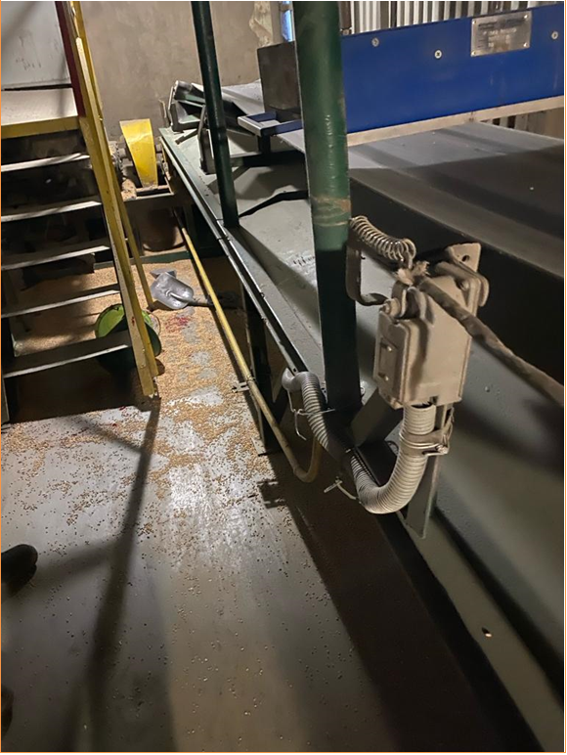

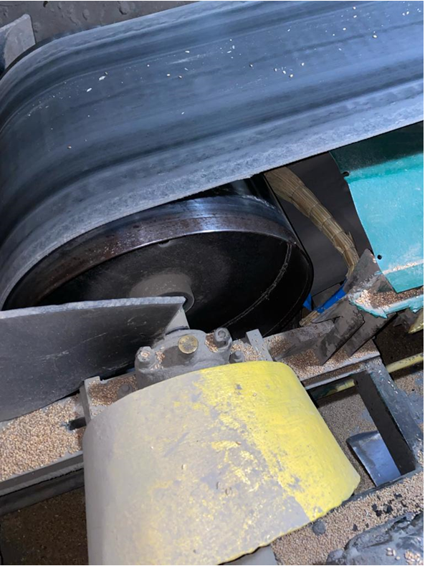

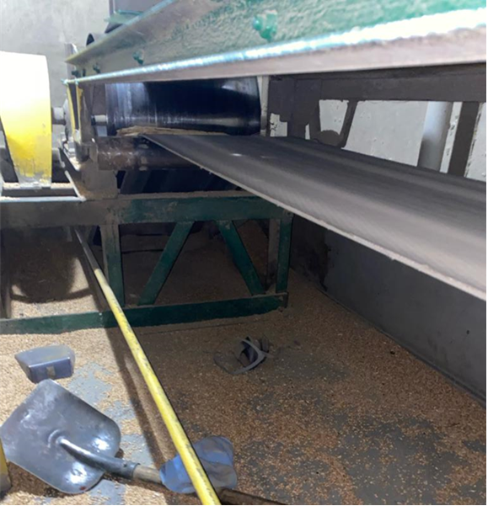

**Слайд 4.**

За отчетный период 2024 года на поднадзорных опасных производственных объектах зарегистрирована 1 авария (пожар), групповых несчастных случаев со смертельным исходом не зарегистрировано. Аварий, произошедших в результате действий третьих лиц, не зарегистрировано.

Авария в 2024 г. произошла на объекте, поднадзорном Приокскому управлению Ростехнадзора, технической причиной, которой явилось загорание сгораемых материалов (деревянных конструкций кровли, рубероида кровли) от тепла, выделившегося в результате аварийного режима работы электрокабеля, питающего вентиляторы (в результате пожара разрушены кровля и ленточный транспортер верхней галереи, частично повреждена нория).

**26.10.2024** произошло возгорание кровли опасного производственного объекта IV класса опасности «Механизированный склад бестарного напольного хранения», эксплуатируемого **ООО «Залегощенское ХПП»** (Орловская обл.) Пострадавших нет.

Экономический ущерб составил 3111411,13 рублей.

**Технической** причиной возникновения аварии (пожара), согласно заключению пожарно-технической экспертизы ФГБУ СЭУ ФПС ИПЛ   
по Орловской области явилось загорание сгораемых материалов (деревянных конструкций кровли, рубероида кровли) от тепла, выделившегося в результате аварийного режима работы электрокабеля, питающего вентиляторы.

**Организационными** причинами аварии (пожара) явились:

неудовлетворительная организация проведения работ по активному вентилированию сои в складе, которая выразилась в оставлении под напряжением неиспользуемых электрических сетей и вводного рубильника   
в вводно-распределительном устройстве склада после завершения работ;

неудовлетворительное осуществление производственного контроля   
за соблюдением требований промышленной безопасности при организации   
и выполнении технологических работ по хранению сои.

Комиссией Приокского управления Ростехнадзора установлены виновные лица, ответственные за допущенные нарушения законодательных   
и нормативных правовых актов, локальных нормативных документов, определены мероприятия по устранению технических причин аварии.

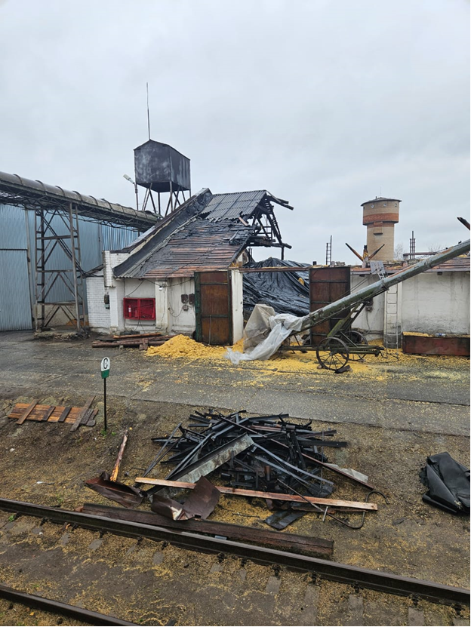

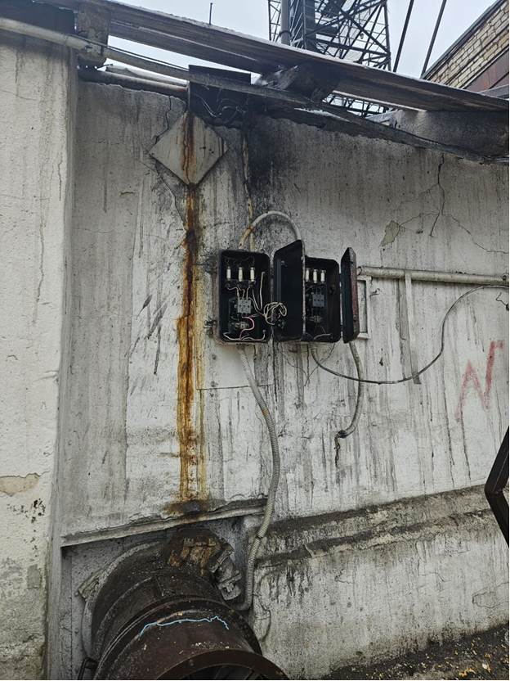

**Слайд 5.**

**Информация**

**о состоянии аварийности и смертельного травматизма**

**на взрывопожароопасных объектах хранения и переработки растительного сырья за 2024 год по стране**

В 2024 г. на взрывопожароопасных объектах хранения и переработки растительного сырья (далее – объекты растительного сырья) **отмечено снижение** событий **аварийности и смертельного травматизма** (1 авария   
и 1 несчастный случай со смертельным исходом).

Групповые несчастные случаи в 2024 г. на объектах растительного сырья не допущены.

Динамика событий аварийности и смертельного травматизма на объектах растительного сырья в сравнении с 2023 г. представлена в таблице 1.

Таблица 1

|  |  |  |  |  |  |  |
| --- | --- | --- | --- | --- | --- | --- |
| **Вид надзора** | **Аварийность** | | **+/-** | **Смертельный травматизм** | | **+/-** |
| **2023 г.** | **2024 г.** | **2023 г.** | **2024 г.** |
| Объекты растительного сырья | 9 | 1 | **-8 ↓** | 6 | 1 | **-5 ↓** |

Динамика событий по видам аварий на объектах растительного сырья   
в сравнении с 2023 г. представлена в таблице 2.

Таблица 2

|  |  |  |  |
| --- | --- | --- | --- |
| **Виды аварий** | **2023 г.** | **2024 г.** | **Рост/**  **Снижение (+/-)** |
| Повреждение, разрушение зданий (сооружений), технических устройств | 8 | 1 | -7 |
| Неконтролируемый взрыв | 1 | - | -1 |
| Отклонение от технологического режима | - | - | - |
| **Итого** | **9** | **1** | **-8 ↓** |

Динамика событий по основным травмирующим факторам в результате несчастного случая со смертельным исходом на объектах растительного сырья в сравнении с 2023 г. приведена в таблице 3.

Таблица 3

|  |  |  |  |
| --- | --- | --- | --- |
| **Травмирующие факторы в результате несчастного случая  со смертельным исходом** | **2023 г.** | **2024 г.** | **Рост/ Снижение (+/-)** |
| Асфиксия (в результате попадания сыпучего продукта в дыхательные пути и др.) | 4* | 1 | -3 |
| Падение с высоты в результате неудовлетворительной организации работ | - | - | - |
| Травмирование рабочими органами технических устройств (в том числе, механические травмы, термические ожоги) | 2** | - | -2 |
| Травмирование в результате аварии (взрыва) на ОПО | - | - | - |
| **Итого:** | **6** | **1** | **-5 ↓** |

* одно событие снято с учета (несчастный случай в ООО «Маслоэкстракционный завод «Амурский» (Амурская обл.) квалифицирован по итогам расследования, как не связанный с производством);

** 01.03.2024 зарегистрировано новое учетное событие в системе ЦП АИС Ростехнадзора, произошедшее 25.11.2023 в ООО «Эталон» (Тульская обл.).

Смертельное травмирование работника в 2024 г. произошло   
в организации, поднадзорной Дальневосточному управлению Ростехнадзора,   
и наступило в результате механической асфиксии от закрытия просвета дыхательных путей сыпучими веществами.

Все зарегистрированные события аварийности и смертельного травматизма произошли во II-ом полугодии 2024 г. на объектах растительного сырья III и IV класса опасности и характеризуются следующими обстоятельствами.

**16.09.2024** произошел смертельный несчастный случай с работником предприятия, который был смертельно травмирован находясь в зерновом бункере при проведении работ при перекачке зерна на опасном производственном объекте «Элеватор» III класса опасности, эксплуатируемом **ООО «Русагро - Приморье»** (Приморский край).

Согласно заключению судебно-медицинского исследования смерть работника наступила в результате механической асфиксии от закрытия просвета дыхательных путей сыпучими веществами.

Основными **организационно-техническими** причинами несчастного случая явилось необеспечение контроля со стороны руководителей   
и специалистов подразделения за ходом выполнения работ, нарушение допуска к работам повышенной опасности и несоблюдение работником трудового распорядка и дисциплины труда.

Комиссией Дальневосточного управления Ростехнадзора установлены виновные лица, ответственные за допущенные нарушения законодательных   
и нормативных правовых актов, локальных нормативных документов, определены мероприятия по устранению причин смертельного несчастного случая.

Вместе с тем по информации Дальневосточного и Приокского управлений Ростехнадзора в ООО «Русагро - Приморье»   
и ООО «Залегощенское ХПП» направлялись информационные письма   
с предложениями к принятию дополнительных мер обеспечения противоаварийной устойчивости эксплуатируемых ими объектов, а также   
с информацией об организуемых по затронутым вопросам семинаров (совещаний).

При этом представители ООО «Залегощенское ХПП» принимали участие в организованном Приокским управлением семинаре (совещании).

Представители ООО «Русагро-Приморье» в организованном Дальневосточным управлением семинаре (совещании) участие не приняли.

Тем самым руководством (должностными лицами) указанной поднадзорной организации профилактические инициативы Ростехнадзора были фактически проигнорированы.

Вместе с тем нельзя исключать, что подобное отношение может необоснованно формироваться и в других эксплуатирующих данные объекты организациях (помимо, допустивших аварии и травматизм), в том числе   
в других регионах, где случаи аварийности и смертельного травматизма   
в последние годы зафиксированы не были, создавая ложную иллюзию отсутствия рисков таких событий в перспективе, основанную, в том числе   
на искаженном понимании значимости проводимых органами Ростехнадзора профилактических мероприятий.

С учетом изложенного, организациям, эксплуатирующим объекты растительного сырья целесообразно дополнительно обратить внимание, на усиление требований к эксплуатации электроустановок и при осуществлении работ в силосах и бункерах на указанных объектах, которые содержатся   
в Правилах безопасности взрывопожароопасных производственных объектов хранения и переработки растительного сырья, утвержденных приказом Ростехнадзора от 03.09.2020 № 331.

**Слайд 6.**

**Сведения, об организации и осуществления производственного контроля за соблюдением требований промышленной безопасности на поднадзорных предприятиях.**

Отчет об организации производственного контроля за 2023 год не был предоставлен 7 организациями на территориях, подконтрольных Приокскому управлению Ростехнадзора, без учета прекративших деятельность   
в результате ликвидации юридического лица.

За непредставление отчета по производственному контролю за 2023 год, Приокским управлением Ростехнадзора были привлечены   
к административной ответственности по ст. 9.1 ч.1 КОАП РФ в виде предупреждения 5 юридических и 2 должностных лица.

|  |  |  |  |
| --- | --- | --- | --- |
| Наименование  предприятия | Принятые меры  к организациям не предоставившим отчет о ПК за 2023г | | |
| ЮЛ | ДЛ | Предупреждение |
| АО «Кимовское ХПП» |  | + | 1 |
| ООО «Ячменный росток» |  | + | 1 |
| ОАО «Скопинхлебопродукт» | + |  | 1 |
| ООО «Житница» | + |  | 1 |
| ИП «Бондарев» | + |  | 1 |
| ООО «Кромской мукомольный комбинат» | + |  | 1 |
| ООО «ТЗК Зерновые продукты» | + |  | 1 |

Обязанность организаций, эксплуатирующих ОПО, по предоставлению в срок до 1 апреля текущего года в соответствующий территориальный орган Ростехнадзора отчета о производственном контроле, установлена п.1 ст.11 Федерального закона от 21.07.1997 № 116-ФЗ "О промышленной безопасности опасных производственных объектов".

**Слайд 7.**

**Организация и проведение мероприятий, направленных   
на профилактику нарушений требований промышленной безопасности   
на поднадзорных объектах.**

Профилактические мероприятия осуществлялись в соответствии   
с графиком реализации профилактических мероприятий Приокского управления Ростехнадзора на 2024 год при осуществлении федерального государственного надзора в области промышленной безопасности, утвержденным приказом руководителя Приокского управления Ростехнадзора

В соответствии графиком профилактических мероприятий  
в 2024г в качестве профилактических мероприятий в отношении подконтрольных субъектов проведены следующие мероприятия:

- на официальном сайте Приокского управления Ростехнадзора размещен перечень нормативных правовых актов, содержащих обязательные требования;

- проведены работы с подконтрольными субъектами по вопросам соблюдения обязательных требований в форме ответов на обращения;

- на официальном сайте Приокского управления Ростехнадзора размещена информация о фактах нарушений обязательных требований, допущенных подконтрольными субъектами;

- объявлено 8 предостережений о недопустимости нарушения обязательных требований при осуществлении деятельности по эксплуатации опасного производственного объекта без получения лицензии на эксплуатацию взрывопожароопасных и химически опасных производственных объектов   
I, II и III классов опасности;

- сотрудниками Приокского управления проведено 24 консультирования посредством телефонной связи и на личном приеме, 4 раза в формате видео-конференц связи Управлением проводились рабочие совещания с поднадзорными организациями по вопросам промышленной безопасности при эксплуатации объектов хранения и переработки растительного сырья, а также разработки и реализации предупредительных (профилактических) мероприятий, направленных на снижение рисков аварийности и смертельного травматизма персонала.

- в адрес поднадзорных организаций на постоянной основе направлялись информационные письма об авариях и несчастных случаях, произошедших на опасных производственных объектах хранения и переработки растительного сырья, о принятии дополнительных мер безопасности при ухудшении погодных условий об усилении производственного контроля на опасных производственных объектах в связи с выявленными причинами аварий и несчастных случаев при расследовании.

Приокским управлением Ростехнадзора в 2024г в целях принятия мер   
по обеспечению противоаварийной устойчивости опасных производственных объектов хранения и переработки растительного сырья направлены письма, содержащие рекомендации:

- по обеспечению устойчивого функционирования взрывопожароопасных объектов хранения и переработки растительного сырья, в связи с предстоящим периодом длительных выходных и праздничных дней 04.05.2024 - 12.05.2024;

- по повышению устойчивости функционирования OПO в условиях неблагоприятных погодных факторов, в связи с наступлением на значительной части территории Российской Федерации периода, связанного с проявлением опасных метеорологических явлений;

-  по обеспечению должного уровня эксплуатационной устойчивости взрывопожароопасных объектов хранения и переработки растительного сырья, предупреждения на них аварийности и смертельного травматизма в преддверии приемки и размещения на объектах нового урожая, а также в целях недопущения срыва уборочной кампании и обеспечения противоаварийной устойчивости предприятий зернового комплекса страны;

- по принятию дополнительных мер, направленных на предупреждение аварийных ситуаций, связанных с потерей несущей способности и прочности железобетонной конструкции силосов, с учетом выявленных нарушений требований промышленной безопасности при расследовании аварии на ООО «Элеватор «Пролетарский» (Ростовская обл.);

- по обеспечению противоаварийной устойчивости опасных производственных объектов в связи с прогностической информацией о погодных условиях наступающего осенне-зимнего периода 2024/2025 гг;

- по обеспечению устойчивого функционирования объектов по хранению и переработке растительного сырья, предупреждения на них аварийности и смертельного травматизма, в случаях связанных с влиянием на состояние производственной дисциплины и безопасность ведения технологических процессов «человеческого фактора».

- по принятию дополнительных мер, направленные на предупреждение аварийных ситуаций на ОПО, которые потенциально могут быть подвергнуты (или уже подвергнуты) затоплению (подтоплению);

В целях обеспечения противоаварийной устойчивости опасных производственных объектов, а также предупреждения рисков аварийных ситуаций, связанных с возгораниями направлена информация:

- о завершенных расследованиях, произошедших учетных событий в 2023году;

- об инцидентах на взрывопожароопасных объектах хранения и переработки растительного сырья в I квартале 2024;

- о возрастании аварийных ситуаций, связанных с возгоранием складов бестарного напольного хранения растительного сырья на производственных объектах предприятий зернового комплекса.

Однако, принимаемые организациями, эксплуатирующими взрывопожароопасные объекты хранения и переработки растительного сырья, меры, являются явно недостаточными для условий безопасной эксплуатации объектов, что фактически подтверждается сохраняющейся тенденцией возгораний (пожаров) на зерноскладах.

Результат анализа поступающих ответов на письма Управления с рекомендациями показал, что не все организации используют в своей повседневной деятельности рекомендации Управления. На направленные Управлением информационные письма, только 7,5% организаций подтверждают ответной информацией, что рекомендации приняты к сведению для проведения соответствующих мероприятий. В остальных случаях информация, направленная Управлением либо игнорируется, либо не доходит до адресата. В связи с этим просьба к организациям, при направлении отчетов о производственном контроле, указывать в сопроводительном письме актуальный адрес электронной почты, на который будет поступать информация от Управления.

Дополнительно сообщаем, что на сайте Приокского управления Ростехнадзора размещена информация об ответственных должностных лицах с телефонами, временем приема и адресом в целях проведения консультирования по вопросам, связанным с промышленной безопасностью на опасных производственных объектах. Консультирование осуществляется без взимания платы.

**Слайд 7.**

В целях минимизации рисков аварийных ситуаций, Управление рекомендует:

- усилить контроль по недопущению проникновения на опасный производственный объект посторонних лиц;

- руководителям организаций взять под личный контроль принятие рекомендуемых дополнительных мер обеспечения противоаварийной устойчивости объектов;

- детально проанализировать работу служб производственного контроля   
за соблюдением требований промышленной безопасности (ответственных должностных лиц за осуществление производственного контроля), в том числе, графики осуществления производственного контроля и принять оперативные меры по повышению эффективности функционирования указанных служб (должностных лиц) и корректировке мер по предупреждению рисков аварий;

- провести с работниками, обеспечивающими охрану предприятия, внеочередные инструктажи по осуществлению мероприятий по локализации и ликвидации последствий аварий на опасном производственном объекте, с уточнением их ролей и действий в мероприятиях по локализации и ликвидации последствий аварий с актуализацией соответствующего плана, при необходимости;

- принять дополнительные меры по обеспечению должного уровня противоаварийной (эксплуатационной) устойчивости указанных объектов,   
в том числе, провести внеплановые внутренние проверки на:

соответствие конструкций, вида исполнения, степени защиты оболочки, способа установки, класса изоляции применяемых машин, аппаратов   
и приборов (ручных и переносных), кабелей, проводов (а также устройств   
для ввода кабелей или проводов в электрические машины, аппараты, приборы) и прочих элементов электроустановок номинальному напряжению сети, классу взрыво- и пожароопасных зон, характеристикам окружающей среды, а также техническим регламентам и правовым актам по устройству электроустановок;

соответствие классам взрыво- и пожароопасных зон, категориям   
и группам взрывоопасных смесей конструкций светильников, щитков, аппаратов, электропроводок, всех основных узлов и деталей осветительных установок;

наличие и исправности устройств для защиты от воздействий молнии, заземления и зануления электрооборудования, средств защиты от статического электричества, а также первичных средств пожаротушения, сигнализации, связи и оповещения;

соблюдение при эксплуатации электропомещений (распределительные подстанции, трансформаторные подстанции, распределительные устройства) требований (запретов, ограничений) установленных техническими регламентами и правовыми актами по устройству электроустановок;

знаний работниками организаций расположения средств пожаротушения, пожарных извещателей, телефонов, основных коммуникаций и мест расположения рубильников, задвижек, вентилей и других устройств, предусматриваемых мероприятиями по ликвидации и локализации последствий аварии.

**Слайд 8.**

**Анализ состояния лицензирования.**

Лицензионная деятельность отделом осуществлялась в пределах своей компетенции в соответствии с Положением о лицензировании эксплуатации взрывопожароопасных и химически опасных производственных объектов I, II   
и III классов опасности, утвержденным постановлением Правительства Российской Федерации от 12.10.2020 № 1661, и Административным регламентом Федеральной службы по экологическому, технологическому   
и атомному надзору по предоставлению государственной услуги   
по лицензированию деятельности по эксплуатации взрывопожароопасных   
и химических производственных объектов I, II, III, утвержденным приказом Ростехнадзора 25.11.2020 № 454.

За отчетный период 2024 года проведено 7 оценок выполнения лицензионных требований и условий, из них предоставлено 6 лицензий.

В отчетном периоде случаев приостановления действия   
или аннулирования лицензий не было.

**Взаимодействие с органами прокуратуры, ФСБ и МВД.**

Работники Приокского управления Ростехнадзора, осуществляющие контрольно-надзорные функции, в 2024г не привлекались для проведения совместных проверок опасных производственных объектов органами прокуратуры, ФСБ и МВД

**Слайд 9**

**Сведения о типовых нарушениях обязательных требований с возможными мероприятиями по их устранению**

Анализ основных показателей безопасности и противоаварийной устойчивости, сделанный по материалам проведенных обследований, выявленных нарушений, выданных предписаний, показал, что основными нарушениями обязательных требований является:

|  |  |  |
| --- | --- | --- |
| **№ п/п** | **Выявленные нарушения обязательных требований** | **Возможные мероприятия по их устранению** |
| 1 | Отсутствие технологических регламентов, проектной документации (документации) | Не допускать эксплуатацию ОПО без технологической документации |
| 2 | Отсутствует либо разработан с нарушениями технический паспорт взрывобезопасности на опасных производственных объектах | Наличие паспорта взрывобезопасности на оПО РС, является обязательным. Обеспечить наличие Паспорта ВБ. |
| 3 | Транспортное и технологическое оборудование не укомплектованы в полном объёме средствами взрывопредупреждения и взрывозащиты, приборами контроля, или ведение технологического процесса осуществляется с отключенными (неисправными) указанными средствами контроля и защиты | Не допускать эксплуатацию оборудования без средств защиты, а также с их отключением. |
| 4 | Отсутствие графиков уборки пыли, несоответствие графиков уборки пыли фактическому состоянию пылевых режимов производственных помещений, недостаточный контроль за выполнением указанных графиков в установленные сроки | Обеспечить наличие и выполнение графиков уборки пыли, усилить контроль со стороны ответственных должностных лиц |
| 5 | Нарушения технологии производства работ, в том числе работ в силосах и бункерах, огневых и монтажных работ | Работы с нарушением технологии производства - запрещены |
| 6 | Отсутствие или недостаточное количество магнитных заграждений на приемах сырья с автомобильного, водного и железнодорожного транспорта | Обеспечить наличие магнитных заграждений на приемах сырья с автомобильного, водного и железнодорожного транспорта в соответствии с проектной документацией |
| 7 | Конструкция, вид исполнения, степень защиты оболочки, способ установки, класс изоляции применяемых машин, аппаратов и приборов (ручных и переносных), кабелей, проводов и прочих элементов электроустановок не соответствуют номинальному напряжению сети, классу взрыво- и пожароопасных зон, характеристикам окружающей среды, а также техническим регламентам и нормативно-техническим документам по устройству электроустановок | Обеспечить наличие технических устройств на ОПО в соответствии с проектной документацией |
| 8 | Несвоевременный осмотр состояния систем взрывозащиты (взрыворазрядителей) норий и другого потенциально опасного оборудования | Ответственным должностным лицам усилить контроль за соблюдением своевременности осмотров. |
| 9 | Несоблюдение установленных сроков проведения экспертиз зданий и сооружений объектов, технических устройств, применяемых на объектах | Эксплуатация технических устройств, зданий и сооружений, эксплуатируемых на опасных производственных объектах запрещается без своевременной оценки соответствия. В целях недопущения нарушений требований промышленной безопасности, планировать проведение экспертиз заблаговременно. |
| 10 | Низкий уровень организации и осуществления производственного контроля на опасных производственных объектах | Службам и работникам производственного контроля предприятий необходимо активизировать работу в этом направлении. |
| 11 | Недостатки в учёте и анализе инцидентов на опасных производственных объектах | При расследовании инцидентов на ОПО более тщательно проводить анализ произошедших инцидентов |
| 12 | Непредставление в Ростехнадзор отчета о производственном контроле в установленный срок до 1 апреля. | Ответственным за осуществление производственного контроля заблаговременно составлять отчеты о ПК |
| 13 | Проведение технического перевооружения, замена отдельных единиц оборудования с отступлением от проектной документации. | Проведение работ, связанных с техническим перевооружением, заменой оборудования в соответствии с проектной документацией. |
| 14 | Отсутствие анализа со стороны служб производственного контроля по итогам проведенных проверок, формальном подходе к проведению внутренних контрольно-профилактических проверок, материалы проверок не содержат конкретных выводов, предложений и рекомендаций, по результатам проверок не дается принципиальная оценка эффективности проводимой работы на опасных производственных объектах. | На предприятиях необходимо проводить оценку эффективности работы служб производственного контроля. |
| 15 | Необоснованные обращения организаций по вопросу переноса сроков устранения нарушений. | Свои обращении о переносе сроков предприятия обязаны подтверждать документально причины, не позволившие устранить нарушения в установленные сроки, только объективные причины могут быть основанием для положительного решения о переносе срока устранения нарушений. |
| 16 | Несвоевременное проведение аттестации специалистов в области промышленной безопасности. | Своевременная аттестация специалистов организаций в области промышленной безопасности должна проводиться в соответствии с разработанными графиками. |

**Слайд 10**

**Общая оценка состояния промышленной безопасности.**

Исходя из анализа результатов надзорной работы, общую оценку состояния промышленной безопасности дать затруднительно. Вызывает обеспокоенность состояние промышленной безопасности на объектах IV класса опасности, которое можно оценить только предположительно по сведениям, представленным в отчетах по организации производственного контроля,   
при этом фактически данные сведения проверить не представляется возможным. При этом нельзя не учитывать тенденцию роста аварийности   
и травматизма на объектах IV класса опасности.

Около 70 % организаций, эксплуатирующих опасные производственные объекты на подконтрольной территории, отнесены к категории малого бизнеса, и не подвергались проверкам более четырех лет. Так же, как и в первом случае дать объективную оценку состояния промышленной безопасности невозможно.

В общей сложности под государственным надзором находятся около 570 объектов хранения и переработки растительного сырья III и IV классов опасности, из которых порядка 300 - объекты III класса опасности,   
в отношении которых в соответствии с постановлением Правительства Российской Федерации от 10 марта 2022 № 336 «Об особенностях организации и осуществления государственного контроля (надзора), муниципального контроля» с 2022 года плановые проверки не проводятся.

С надзорными организациями проводится разъяснительная работа, усилен контроль за состоянием технических устройств. Большого внимания требует состояние зданий и сооружений, входящих в состав ОПО, так как основой период постройки таких объектов являются 60-70г.

В связи с этим необходимо своевременно проводить экспертизы промышленной безопасности технических устройств и также зданий и сооружений для установления возможности их дальнейшей эксплуатации.